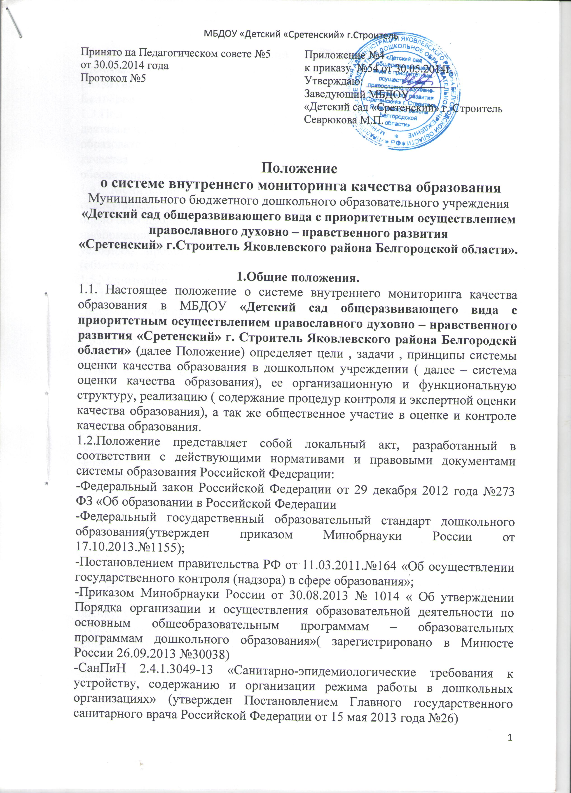

-Уставом в МБДОУ «Детский сад общеразвивающего вида с приоритетным осуществлением православного духовно – нравственного развития «Сретенский» г. Строитель Яковлевского района Белгородской области» и др.
1.3.Под внутренним мониторингом качества образования понимается деятельность по информационному обеспечению управления образовательным учреждением, основанная на систематическом анализе качества реализации образовательного процесса, его ресурсного обеспечения и его результатов.
1.4. Мониторинг качества образования в ДОУ представляет собой совокупность организационных структур, норм и правил, диагностических и оценочных процедур, систему сбора, обработки, хранения и распространения информации об образовательной системе или отдельных элементах, условиях, процессе и результативности деятельности всех субъектов (объектов) образовательного процесса ДОУ.
1.5.Мониторинг – специально организованное, целевое наблюдение, постоянное отслеживание, контроль и диагностика состояния на базе систематизации существующих источников информации, а также специально организованных исследований и измерений.
1.6.Мониторинг связан со всеми функциями управления, ориентирован на информационное обеспечение управления, обеспечивает его эффективность, позволяет судить о состоянии объекта в любой момент времени.
1.7.Мониторинг качества образования в ДОУ это:
-самостоятельное звено в управлении дошкольным образованием для установления обратной связи – соответствия с действующей системой образования, его стандартами;
-оценка качества образовательных услуг;
-возможность правильно оценить степень, направление и причины отклонений в деятельности ДОУ;
-своевременное предотвращение неблагоприятных или критически недопустимых ситуаций.
1.8.Мониторинг организуется на всех уровнях образовательной деятельности и управления соответствующими специалистами и управленческими структурами. Для проведения особых видов мониторинговых исследований могут быть использованы организации (специалисты) из других ведомств.
1.9. ДОУ обеспечивает проведение необходимых оценочных процедур, разработку и внедрение модели системы оценки качества, обеспечивает оценку, учет и дальнейшее использование полученных результатов.
1.10.Оценка качества образования осуществляется посредством:
-системы внутреннего контроля;
-общественной экспертизы качества образования;
-лицензирования;
-итогового мониторинга выпускников
-мониторинга качества образования.
-самоаудит по организации взаимодействия с семьями воспитанников.
-самоаудит по организации развивающей предметно-пространственной среды.
1.11. В качестве источников данных для оценки качества образования используются:
-анализа документов;
-образовательная статистика;
-промежуточный и итоговый мониторинг достижения дошкольниками планируемых результатов освоения образовательной программы;
-мониторинговые исследования;
-социологические опросы;
-отчеты педагогов и воспитателей дошкольного учреждения;
-посещение мероприятий, организуемых педагогами дошкольного учреждения;
-анкетирование.
1.12. Положение распространяется на всех педагогических работников дошкольного учреждения, осуществляющих профессиональную деятельность в соответствии с трудовыми договорами, в том числе на педагогических работников, работающих по совместительству.
1.13. Основными пользователями результатов системы оценки качества образования ДОУ являются вышестоящие органы, администрация ДОУ и педагогические работники ДОУ, воспитанники и их родители, представители общественности.
1.14. Доступ к получению информации в рамках мониторинга определяется в соответствии с нормативными правовыми актами, регламентирующими функционирование информационной системы образования.
1.15.В настоящем Положении используются следующие термины:
Качество образования - интегральная характеристика системы образования, отражающая степень соответствия личностным ожиданиям субъектов образования, условий образовательного процесса нормативным требованиям, критериям, определяемым государственным стандартом и социальным запросам.
Качество условий - это выполнение санитарно-гигиенических норм организации образовательного процесса; организация питания в дошкольном учреждении; организация мер по обеспечению безопасности воспитанников в организации образовательного процесса.
Государственный стандарт определяет обязательный минимум содержания образовательных программ, максимальный объем учебной нагрузки воспитанников, требования к уровню развития интегративных качеств выпускников дошкольного учреждения, требования к условиям образовательного процесса.
Критерий – признак, на основании которого производится оценка, классификация оцениваемого объекта.
Мониторинг в системе образования – комплексное аналитическое отслеживание процессов, определяющих количественно качественные изменения качества образования, результатом которого является установление степени соответствия измеряемых образовательных результатов, условий их достижения и обеспечение общепризнанной, зафиксированной в нормативных документах и локальных актах системе государственно-общественных требований к качеству образования, а также личностным ожиданиям обучающихся.
Экспертиза – всестороннее изучение и анализ состояния общеобразовательного процесса, условий и результатов образовательной деятельности.
Измерение – метод регистрации состояния качества образования, а также оценка уровня образовательных достижений, которые имеют стандартизированную форму и содержание которых соответствуют реализуемым образовательным программам.
2.Основные цели, задачи и принципы системы
Мониторинга качества образования.
2.1.Цель: получение регулярной достоверной информации о качестве дошкольного образования, установление соответствия качества дошкольного образования в ДОУ законодательству РФ в области образования, а также федеральному государственному стандарту дошкольного образования; создание оснований для обобщения и анализа получаемой информации, для осуществления оценок и прогнозирования тенденций развития, принятия обоснованных управленческих решений по достижению качественного образования.
2.2.ЗАДАЧИ:
-систематическое отслеживание и анализ состояния системы образования в образовательном учреждении для принятия обоснованных и своевременных управленческих решений, направленных на повышение качества образовательного процесса и образовательного результата;
-максимальное устранение эффекта неполноты и неточности информации о качестве образования, как на этапе планирования образовательных результатов, так и на этапе оценки эффективности образовательного процесса по достижению качества образования;
-получение объективной информации о функционировании и развитии системы образования в дошкольном учреждении, тенденциях его изменения и причинах, влияющих на его уровень;
-создание механизма мониторинговых исследований на уровне ДОУ;
-организационное и методическое обеспечение сбора, обработки, хранения информации о состоянии и динамике показателей качества образования;
-предоставление всем участникам образовательного процесса и общественности достоверной информации о качестве образования;
-прогнозирование развития образовательной системы дошкольного учреждения;
-определение степени соответствия условий осуществления образовательного процесса государственным требованиям;
-определение степени соответствия образовательных программ с учетом запросов основных потребителей образовательных услуг нормативным требованиям;
-обеспечение доступности качественного образования;
-оценка уровня индивидуальных образовательных достижений воспитанников;
-определение степени соответствия качества образования на различных ступенях обучения в рамках мониторинговых исследований качества образования государственным и социальным стандартам;
-выявление факторов, влияющих на качество образования;
-содействие повышению квалификации педагогов, принимающих участие в процедурах оценки качества образования; определение направлений повышения квалификации педагогических работников по вопросам, касающимся требований к аттестации педагогов, индивидуальным достижениям воспитанников;
-определение рейтинга и стимулирующих доплат педагогам;
-расширение общественного участия в управлении образованием в дошкольном учреждении;
-содействие в подготовке общественных экспертов, принимающих участие в процедурах оценки качества образования.
2.3. В основу системы оценки качества образования положены следующие принципы:
- объективности, достоверности, полноты и системности информации о качестве образования;
-реалистичности требований, норм и показателей качества образования, их социальной и личностной значимости, учета индивидуальных особенностей развития отдельных воспитанников при оценке результатов их обучения и воспитания;
-открытости, прозрачности процедур оценки качества образования; преемственности в образовательной политике, интеграции в общероссийскую систему оценки качества образования;
-доступности информации о состоянии и качестве образования для различных групп потребителей;
-рефлексивности, реализуемой через включение педагогов в самоанализ и самооценку своей деятельности с опорой на объективные критерии и показатели повышения потенциала внутренней оценки, самооценки, самоанализа каждого педагога;
-оптимальности использования источников первичных данных для определения показателей качества и эффективности образования ( с учетом возможности их многократного использования);
-инструментальности и технологичности используемых показателей ( с учетом существующих возможностей сбора данных , методик измерений, анализа и интерпретации данных, подготовленности потребителей к их восприятию);
-минимизации системы показателей с учетом потребностей разных уровней управления; сопоставимости системы показателей с муниципальными , региональными аналогами;
-взаимного дополнения оценочных процедур, установления между ними взаимосвязей и взаимозависимости;
-соблюдения морально-этических норм при проведении процедур оценки качества образования в дошкольном учреждении.
3.Организационная и функциональная структура
Системы оценки качества образования
Организационная структура, занимающаяся мониторингом качества образования и интерпретацией полученных результатов, включает в себя:
-администрацию дошкольного учреждения,
-педагогический совет,
-рабочую группу мониторинга,
-временные структуры (творческие группы педагогов, комиссии и др.)
3.2. Администрация дошкольного учреждения:
-формирует блок локальных актов, регулирующих функционирование дошкольного учреждения и контролирует их исполнение;
-разрабатывает мероприятия, направленные на совершенствование системы оценки качества образования, участвует в этих мероприятиях;
-обеспечивает проведение в дошкольном учреждении контрольно-оценочных процедур, мониторинговых, социологических и статистических исследований по вопросам качества образования;
-организует систему мониторинга качества образования в дошкольном учреждении, осуществляет сбор, обработку, хранение и представление информации о состоянии и динамике развития; анализирует результаты оценки качества образования на уровне дошкольного учреждения;
-организует изучение информационных запросов основных пользователей системы оценки качества образования;
-обеспечивает условия для подготовки педагогов дошкольного учреждения и общественных экспертов по осуществлению контрольно-оценочных процедур;
-обеспечивает предоставление информации о качестве образования на различные уровни системы оценки качества образования;
-формирует информационно-аналитические материалы по результатам оценки качества образования ( самоанализ работы дошкольного учреждения за учебный год, публичный доклад заведующего);
-принимает управленческие решения по развитию качества образования на основе анализа результатов, поученных в процессе реализации.
3.2.Педагогический совет дошкольного учреждения:
-принимает участие в определении стратегических направлений развития системы образования в дошкольном учреждении;
-содействует реализации принципа общественного участия в управлении образованием в дошкольном учреждении;
-принимает участие в формировании информационных запросов основных пользователей системы оценки качества образования дошкольного учреждения;
-принимает участие в обсуждении системы показателей, характеризующих состояние и динамику развития системы образования;
- принимает участие в экспертизе качества образовательных результатов, условий организации воспитательно-образовательного процесса в дошкольном учреждении;
-принимает участие в оценке качества и результативности труда работников дошкольного учреждения;
-содействует организации работы по повышению квалификации педагогических работников, развитию их творческих инициатив;
-инициирует организацию конкурсов педагогического мастерства;
-принимает участие в обсуждении системы показателей, характеризующих состояние и динамику развития системы образования в дошкольном учреждении;
-заслушивает информацию и отчеты педагогических работников, доклады представителей организаций и учреждений, взаимодействующих с дошкольным учреждением по вопросам образования и воспитания дошкольников, в том числе сообщения о проверке соблюдения санитарно-гигиенического режима в дошкольном учреждении, об охране труда , здоровья и жизни воспитанников и другие вопросы образовательной деятельности дошкольного учреждения.
3.3 Рабочая группа мониторинга и временные структуры:
-разрабатывают методики оценки качества образования, системы показателей, характеризующих состояние и динамику развития дошкольного учреждения;
-участвуют в разработке критериев оценки результативности профессиональной деятельности педагогов дошкольного учреждения;
- содействуют проведению подготовки работников дошкольного учреждения и общественных экспертов по осуществлению контрольно-оценочных процедур;
-проводят экспертизу организации, содержания и результатов мониторинга уровня развития воспитанников и формируют предложения по их совершенствованию;
-готовят предложения для администрации по выработке управленческих решений по результатам оценки качества образования на уровне дошкольного учреждения.
4.Порядок функционирования системы
Внутреннего мониторинга качества образования.
4.1.Реализация внутреннего мониторинга качества образования осуществляется на основе нормативных правовых актов, регламентирующих реализацию всех процедур контроля и оценки качества образования.
4.2. Мероприятия по реализации целей и задач планируются и осуществляются на основе проблемного анализа образовательного процесса дошкольного учреждения, определения методологии, технологии и инструментария оценки качества образования.
4.3. Мониторинг качества образования осуществляется по следующим трем направлениям:
-качество условий, обеспечивающих образовательный процесс;
-качество организации образовательного процесса;
-качество результатов образовательного процесса.
4.4. Содержание процедуры оценки качества условий, обеспечивающих образовательный процесс, включает в себя:
4.4.1.Мониторинг психолого-педагогических условий:
-наличие системы психолого-педагогической поддержки и сопровождения воспитанников;
-психологический климат в ДОУ;
-наличие условий для медицинского сопровождения воспитанников в целях охраны и укрепления их здоровья;
-условия питания;
-объем образовательной нагрузки;
-наличие и качество методического сопровождения педагогов и родителей по вопросам образования и охраны здоровья;
-использование в образовательной деятельности форм и методов, соответствующих возрастным и индивидуальным особенностям;
-информационная открытость ДОО;
-оценка эффективности оздоровительной работы (здоровьесберегающие программы, режим дня и т.п.)
-динамика состояния здоровья и психофизического развития воспитанников.
4.4.2.Мониторинг кадровых условий:
-укомплектованность квалифицированными кадрами;
-образовательный ценз педагогов;
-уровень квалификации;
-аттестация педагогов;
-профессиональные достижения педагогов;
-повышение квалификации, инновационная и научно-методическая деятельность педагогов;
-знание и использование современных педагогических методик и технологий;
-наличие кадровой стратегии.
4.4.3. Мониторинг материально-технических условий:
-оснащенность групповых помещений, кабинетов современным оборудованием, средствами обучения и мебелью;
-санитарно-гигиенические и эстетические условия;
-оценка соответствия службы охраны труда и обеспечение безопасности ( ТБ, ОТ, ППБ, производственной санитарии, антитеррористической безопасности) требованиям нормативных документов;
-обеспеченность методической литературой;
-информационно-технологическое обеспечение (наличие технологического оборудования, Интернет, сайта, программного обеспечения), эффективность его использования.
4.4.4. Мониторинг финансовых условий.
4.4.5.Мониторинг развивающей предметно-пространственной среды:
-соответствие компонентов предметно-пространственной среды реализуемой образовательной программе ДОУ и возрастным возможностям воспитанников;
-информационно-развивающая среда (включая средства ИКТ и учебно-методическое обеспечение);
-организация образовательного пространства и разнообразие материалов, оборудования и инвентаря (в здании и на участке) в соответствии с требованиями государственного образовательного стандарта ( трансформируемость, полифункциональность, вариативность, доступность, безопасность);
-наличие условий для общения и совместной деятельности воспитанников и взрослых во всей группе и в малых группах, двигательной активности, а также возможности для уединения;
-учет национально-культурных, климатических условий, в которых осуществляется образовательный процесс.
4.5.Содержание процедуры мониторинга качества организации образовательного процесса включает:
-соответствие основной общеобразовательной программы дошкольного образования требованиям ФГОС ДО и контингенту воспитанников;
-дополнительные образовательные программы (соответствие запросам родителей, доля воспитанников, обучающихся по дополнительным образовательным программам);
-вариативность форм предоставления дошкольного образования;
-качество образовательной деятельности;
-удовлетворенность участников образовательного процесса;
-эффективность механизмов самооценки и внешней оценки деятельности
-сохранение контингента воспитанников.
4.6. Содержание процедуры мониторинга качества результатов включает :
-карты наблюдения, отражающие соответствие уровня развития воспитанников возрастным ориентирам;
-наличие системы комплексной психолого-педагогической диагностики, отражающей динамику индивидуального развития детей;
-динамику уровня адаптации детей младшего возраста;
-личностные результаты (включая показатели социализации);
-результаты освоения воспитанниками основной общеобразовательной программы дошкольного образования (развитие интегративных качеств, освоение образовательных областей);
-динамику показателя здоровья воспитанников (доля воспитанников, имеющих отклонения в здоровье; показатели заболеваемости и функционирования);
-достижения воспитанников в конкурсах, соревнованиях различного уровня;
-удовлетворенность родителей качеством образования.
4.7. Содержание проведения самоаудита по организации взаимодействия с семьями воспитанников включает:
-изучения документально зафиксированных результатов педагогической деятельности. (Экспертизе подвергаются годовой план деятельности ДОУ, планы работы специалистов, Образовательная программа МБДОУ, протоколы педагогических советов, родительских собраний.)
-анкетирование родителей. Дополнительно могут использоваться: устав ДОУ, локальные акты, договор ДОУ с родителями, сайт ДОУ. Члены комиссии изучают результаты самоаудита, фиксируют их в итоговой таблице, проставляют соответствующие баллы по критериям от 1-3, и на их основе составляют аналитическую справку и решение об оценке педагогической деятельности по работе с родителями.
Периодичность проведения – ежегодно в апреле.
4.8. Содержание проведения самоаудита по организации развивающей предметно-пространственной среды.
Цель самоаудита - определение уровня соответствия развивающей предметно-пространственной среды требованиям ФГОС ДО, Образовательной программы МБДОУ. Периодичность проведения – ежегодно в августе. Для проведения самоаудита формируется экспертная комиссия (среди представителей администрации и педагогов дошкольного учреждения). На основании полученных результатов самоаудита выявляется % обеспечения развивающей предметно- пространственной среды всех возрастных групп и помещений ДОУ и разрабатывается план по оснащению развивающей предметно-пространственной среды на учебный год.

4.9. Критерии выступают в качестве инструмента, призванного наполнить содержанием оценку и обеспечить измерение уровня достижений результатов деятельности дошкольного учреждения.
4.10.Критерии представлены набором расчетных показателей, которые при необходимости могут корректироваться, источником расчета являются данные статистики.
4.11.Сбор информации ведется на основе согласованных методик
( тестирование, анкетирование, экспертиза, наблюдение).
4.12.После сбора информации проводится анализ полученных данных, оценка состояния каждого объекта мониторинга, характер изменения показателей, сопоставление с «нормативными показателями», установление причин отклонений. Затем формируется итоговое заключение, включающее не только описание имеющегося состояния , но и рекомендации по внесению изменений, которые могут обеспечить повышение качества образования.
4.11. Результаты анализа данных мониторинга являются документальной основой для составления ежегодного отчета ОУ о результатах самооценки деятельности ОУ и публикуются на сайте ОУ.
4.12. Периодичность проведения оценки качества образования, субъекты оценочной деятельности, формы результатов оценивания, а также номенклатура показателей и параметров качества устанавливается в соответствии с планом и утверждается приказом заведующего.
5.Общественное участие в мониторинге образования.
5.1. Придание гласности и открытости результатам оценки качества образования осуществляется путем предоставления информации:
-основным потребителям результатов системы мониторинга качества образования;
-средствам массовой информации через публичный доклад заведующего дошкольным учреждением;
-размещение на официальном сайте дошкольного учреждения.

